**西 安 邮 电 大 学**

（计算机学院）

**JAVA程序设计B**

**课内实验报告**

**实验名称:** **Java输入输出流**

**专业名称: 计算机科学与技术**

**班 级: 计科1602**

**学生姓名: 杨睿涛**

**学号（8位）: 04161059**

**指导教师: 张德慧**

**实验时间: 2018.12.17**

**一. 实验目的及实验环境**

1 理解Java数据流的概念。

2 了解Java输入输出流的层次结构。

3 了解Java文件的分类（文本文件，二进制文件）。

4 掌握字节流的基本使用方法。

5 掌握字符流的基本使用方法。

6 能够创建、读写、更新文件。

**二. 实验内容**

1 基本内容

1）FileInputStream类的应用

2）FileOutputStream类的应用

3）FileReader类的应用

4）FileWriter类的应用

5）对象的写入与读取

6）RandomAccessFile类

7）处理I/O异常

**2 综合实验：**

**2.1 朱晓龙2011《Java语言程序设计》P305: 1.**  编写程序，接受用户从键盘输入的一个文件名，然后判断该文件是否存在于当前目录。若存在，则继续输出：文件是否可读和可写、文件的大小、文件是一个普通文件还是一个目录。

**2.2 朱晓龙2011《Java语言程序设计》P305: 2.** 编程完成文件复制功能，用命令行方式提供源文件名和目标文件名。

**2.3朱晓龙2011《Java语言程序设计》P305: 4.** 把double和boolean型变量写人一个文件，然后再把它们从文件中读出打印在显示器上。

**2.4朱晓龙2011《Java语言程序设计》P305: 5.** 将两个文本文件中的内容合并到另一个文本文件中。

**2.5朱晓龙2011《Java语言程序设计》P305: 7.** 采用ObjectOutputStream流方式将对象数据保存在文件中。

**2.6 附加题（供学有余力同学完成，平时成绩有加分！☻）**

**朱晓龙2011《Java语言程序设计》P305: 9.** 编写一个程序分别统计并输出文本文件中元音字母a,e,i,o,u的个数。

**2.7 附加题（供学有余力同学完成，平时成绩有加分！☻）**

**朱晓龙2011《Java语言程序设计》P305: 11.** 编写一个程序，从键盘输人5个学生的信息(包含学号、姓名、3科成绩)，统计各生的总分，然后将学生信息和统计结果存人二进制数据文件STUDENT.DAT中。

**三．方案设计（核心代码和流程设计）**

1.读取文件名，然后调用接口，判断文件指针的属性。最后根据属性输出结果。

2.读取文件名，判断是否存在，如果存在则读取另一个文件名，然后把一个文件复制到另一文件中。

3.利用String把double和bool写到文件中，最后读取。

4.用文件指针从文件中读取数据，最后传到输出文件中

5. FileOutputStream fo=new FileOutputStream(f);

ObjectOutputStream fw = new ObjectOutputStream(fo);

然后用fw来写数据。

**四．测试数据及运行结果**

1. 正常测试数据（3组）及运行结果；

（1）

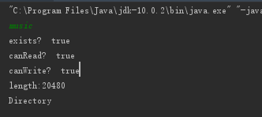

（2）

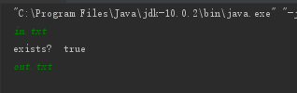

（3）

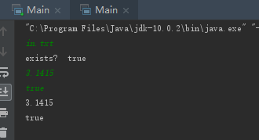

（4）

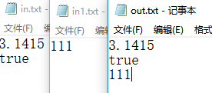

2．非正常测试数据（2组）及运行结果。

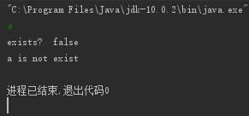

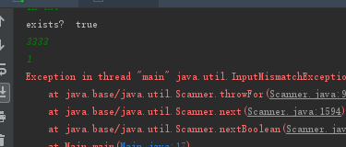

**五．总结**

1. 实验过程中遇到的问题及解决办法。
2. at java.base/java.util.Scanner.nextBoolean(Scanner.java:1893)

java的bool值的输入是true和false，使用0和1无法输入。

（2）

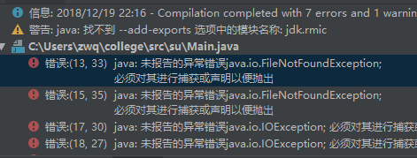

Java中对于需要捕获的异常都要捕获 非常严谨。

1. 对设计及调试过程的心得体会。

通过本次实验，我了解Java文件的分类，有文本文件和二进制文件。

掌握字节流和字符流的基本使用方法，收获很大 ，下次继续努力。

**六．附录：**源代码

**1.**

**import java.io.*;**

**import java.util.Scanner;**

**public class Main {**

**public static void main(String argv[]) {**

**Scanner in=new Scanner(System.in);**

**String s;**

**s=in.next();**

**File f=new File("d:\\",s);**

**System.out.println("exists?"+" "+f.exists());**

**if(f.exists()){**

**System.out.println("canRead?"+" "+f.canRead());**

**System.out.println("canWrite?"+" "+f.canWrite());**

**System.out.println("length:"+f.length());**

**if(f.isFile()){**

**System.out.println("FILE");**

**}**

**else {**

**System.out.println("Directory");**

**}**

**}**

**else System.out.println(s+" is not exist");**

**}**

**}**

**2.**

**import java.io.*;**

**import java.util.Scanner;**

**public class Main {**

**public static void main(String argv[]) {**

**Scanner in=new Scanner(System.in);**

**String s;**

**s=in.next();**

**File f=new File("C:\\Users\\zwq\\college\\src\\su\\"+s);**

**System.out.println("exists?"+" "+f.exists());**

**if(f.exists()){**

**try {**

**FileInputStream fin = new FileInputStream("C:\\Users\\zwq\\college\\src\\su\\"+s);**

**String S = in.next();**

**FileOutputStream fout = new FileOutputStream("C:\\Users\\zwq\\college\\src\\su\\"+S);**

**int t;**

**while ((t = fin.read()) != -1) {**

**fout.write(t);**

**}**

**fin.close();**

**fout.flush();**

**fout.close();**

**}**

**catch(IOException e){**

**System.out.println(e.toString());**

**}**

**}**

**else System.out.println(s+" is not exist");**

**}**

**}**

**3.**

**import java.io.*;**

**import java.util.Scanner;**

**public class Main {**

**public static void main(String argv[]) {**

**Scanner in=new Scanner(System.in);**

**String s;**

**s=in.next();**

**File f=new File("C:\\Users\\zwq\\college\\src\\su\\"+s);**

**System.out.println("exists?"+" "+f.exists());**

**if(f.exists()){**

**try {**

**double d=in.nextDouble();**

**FileWriter fw=new FileWriter(f,true);**

**fw.write(String.valueOf(d));**

**fw.write("\r\n");**

**boolean b=in.nextBoolean();**

**fw.write(String.valueOf(b));**

**fw.write("\r\n");**

**fw.flush();**

**FileReader fr=new FileReader(f);**

**int i;**

**while((i=fr.read())!=-1){**

**System.out.print((char)i);**

**}**

**}**

**catch(IOException e){**

**System.out.print(e.toString());**

**}**

**}**

**else System.out.println(s+" is not exist");**

**}**

**}**

**4.**

**import java.io.*;**

**import java.util.Scanner;**

**public class Main {**

**public static void main(String argv[]) {**

**Scanner in=new Scanner(System.in);**

**String s;**

**s=in.next();**

**File f=new File("C:\\Users\\zwq\\college\\src\\su\\"+s);**

**String s1;**

**s1=in.next();**

**File f1=new File("C:\\Users\\zwq\\college\\src\\su\\"+s1);**

**String s2;**

**s2=in.next();**

**File f2=new File("C:\\Users\\zwq\\college\\src\\su\\"+s2);**

**System.out.println("exists?"+" "+f.exists());**

**if(f.exists()&&f1.exists()&&f2.exists()){**

**try {**

**double d=in.nextDouble();**

**FileWriter fw=new FileWriter(f,true);**

**FileReader fr1=new FileReader(f1);**

**FileReader fr2=new FileReader(f2);**

**int i;**

**while((i=fr1.read())!=-1){**

**fw.write((char)i);**

**}**

**while((i=fr2.read())!=-1){**

**fw.write((char)i);**

**}**

**fw.flush();**

**fw.close();**

**fr1.close();**

**fr2.close();**

**}**

**catch(IOException e){**

**System.out.print(e.toString());**

**}**

**}**

**else System.out.println(s+" is not exist");**

**}**

**}**

**5.**

**import java.io.*;**

**import java.util.Scanner;**

**public class Main {**

**public static void main(String argv[]) {**

**Scanner in=new Scanner(System.in);**

**String s;**

**s=in.next();**

**File f=new File("C:\\Users\\zwq\\college\\src\\su\\"+s);**

**System.out.println("exists?"+" "+f.exists());**

**if(f.exists()) {**

**try {**

**FileOutputStream fo=new FileOutputStream(f);**

**ObjectOutputStream fw = new ObjectOutputStream(fo);**

**int c;**

**while((c=in.nextInt())!=-1)**

**fw.writeChar(c);**

**fw.flush();**

**fw.close();**

**} catch (IOException e) {**

**System.out.print(e.toString());**

**}**

**} else System.out.println(s+" is not exist");**

**}**

**}**